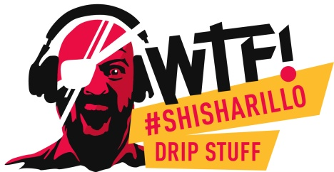
Double WYLD!
WTF! SHISHARILLO: WYLD jetzt auch im 20er Big Pack

Es wird noch wilder! Ab sofort gibt es WYLD, das „Traube meets Eisfach“-Aroma von WTF! SHISHARILLO, auch in der 20er Packung. Perfekt für alle, die von diesem coolen Shisha-Erlebnis nicht genug bekommen können – ob allein oder zum Teilen mit Freunden.

Mit WYLD bleibt die Marke ihrem Versprechen treu: knallige Aromen, aromatisierte und gesüßte Filter sowie die unverkennbaren Metalldosen, die das Aroma bewahren. Der Vorteil? Mehr Inhalt, mehr Genuss und eine unschlagbare Preis-Leistungs-Balance.
WYLD ist nicht allein. Gemeinsam mit Cray (Apfel), Lit (dunkle Beeren), Sheeesh (Vanille), Mois (Melone) und Swag (Kirsche) bildet es die bunte WTF! SHISHARILLO Familie. Mit der neuen 20er Packung zum Preis von 7,70 Euro sorgt WTF! für noch mehr Auswahl und aromatische Vielfalt im Alltag.

Für die Theke gibt es ein kleines Display für maximale Sichtbarkeit am POS, in der neben 5 x 20er WTF! Wyld auch die 5er Packungen in den Aromen Cray und Lit platziert sind.
Bestellungen direkt über Arnold André unter 05223-163-111 oder beim Außendienst.

Weitere Infos auf:
Internetpräsenz:
www.shisharillo.de
www.alles-andre.de
Bünde, im Januar 2025
Kontakt:
Beatriz Dirksen
Headware Agentur für Kommunikation GmbH
Tel. 02244-920866
Fax: 02244-920888
Email: b.dirksen@headware.de
Arnold André
Das Familien-Unternehmen mit Sitz im ostwestfälischen Bünde ist Deutschlands größter Zigarrenhersteller. Zum Portfolio gehören weltbekannte Marken wie Handelsgold, Clubmaster und WTF! Shisharillo, oder die hochwertigen, eigenen Longfiller-Marken Carlos André, Parcero, Montosa und Buena Vista. Neben dem weiteren deutschen Standort im niedersächsischen Königslutter verfügt Arnold André über Unternehmen in Frankreich und Portugal sowie ein Werk in der Dominikanischen Republik für die Fertigung von Premiumzigarren und die Veredelung von Tabakdeckblättern. Die Produkte werden weltweit in über 80 Ländern vermarktet. Arnold André wurde 1817 gegründet und ist mittlerweile in der 7. Generation im Familienbesitz. Das Unternehmen beschäftigt international 900 Mitarbeiter.

